UNIVERSIDADE DO SUL DE SANTA CATARINA
Luiz Eduardo Ramos Maier
João Vitor Broering Lehmkuhl

LiftHero
Relatório P&D - Modelo A3
Usabilidade, Desenvolvimento Web, Mobile e Jogos

Palhoça, Santa Catarina
2026

Luiz Eduardo Ramos Maier
João Vitor Broering Lehmkuhl

LiftHero
Aplicação Web Mobile-First para Registro de Cargas e Evolução de Força
Relatório de Pesquisa e Desenvolvimento apresentado como parte da Avaliação A3 da unidade curricular de Usabilidade, Desenvolvimento Web, Mobile e Jogos, no curso de Engenharia de Software da Universidade do Sul de Santa Catarina.
Professores: Cláudio Henrique da Silva e Rodrigo Brandelero.

Palhoça, Santa Catarina
2026

Resumo
O LiftHero é uma aplicação web mobile-first criada para resolver a dificuldade de praticantes de musculação em registrar cargas e acompanhar evolução de força ao longo do tempo. A solução substitui registros dispersos em papel, notas de celular ou memória por um painel simples, responsivo e gamificado, com histórico, gráfico de evolução, detecção de recordes pessoais, alerta de platô e conquistas por volume acumulado.
O projeto foi desenvolvido com HTML5 semântico, CSS3 mobile-first e JavaScript Vanilla, utilizando LocalStorage como camada local de persistência. A escolha por uma arquitetura estática reduz complexidade operacional, favorece deploy público e mantém a aplicação funcional sem backend. A experiência de uso foi orientada pelos critérios da A3: deploy em nuvem, Open Graph, integração de dados, UX de espera, responsividade, Lei de Fitts, prevenção de erros, Lighthouse de acessibilidade e gamificação.
Palavras-chave: Usabilidade. Mobile First. LocalStorage. Gamificação. Acessibilidade.

Sumário
1 Introdução
2 Pesquisa, problema e persona
3 Desenvolvimento da solução
4 Evidências de avaliação
5 Resultados e limitações
6 Conclusão
Referências

1 Introdução

1.1 Contexto e motivação
Praticantes intermediários de musculação frequentemente registram cargas em locais diferentes, como papel, aplicativos genéricos de notas ou apenas memória. Esse comportamento dificulta perceber tendências, identificar evolução real, reconhecer platôs e manter consistência no treino. A proposta do LiftHero nasce dessa fricção cotidiana: transformar o registro de cargas em uma experiência rápida, visual e motivadora no celular.
A disciplina de Usabilidade, Desenvolvimento Web, Mobile e Jogos exige uma solução digital apoiada em quatro pilares: Web, Mobile First, IHC e Gamificação. O LiftHero responde a esses pilares ao combinar uma aplicação web estática, armazenamento local, interface adaptável ao contexto de academia e elementos lúdicos de progressão.

1.2 Objetivos do projeto
- Permitir o registro rápido de exercício, data, séries, repetições e carga.
- Apresentar métricas de evolução, como força acumulada, última carga, carga máxima e tendência.
- Reduzir erros de entrada com controles de incremento/decremento e validações de formulário.
- Aplicar gamificação por níveis, badges, conquistas e feedback visual imediato.
- Atender critérios de acessibilidade, responsividade, deploy público e evidência técnica de qualidade.

1.3 Código-fonte e execução
Repositório GitHub: https://github.com/Dudutz/LiftHero
Deploy público: https://lifthero.onrender.com/

2 Pesquisa, problema e persona

2.1 Problema identificado
A dor principal observada é a falta de clareza sobre evolução de força. Quando os dados ficam dispersos, o usuário não sabe se está progredindo, repetindo cargas ou entrando em platô. Em uma rotina de academia, a interface precisa ser rápida, legível e confortável para uso com uma mão, pois o usuário alterna entre o treino físico e o registro digital.

2.2 Persona
Campo | Definição
Nome | João Vítor
Idade | 22 anos
Perfil | Praticante intermediário de musculação; treina cerca de quatro vezes por semana.
Comportamento atual | Anota cargas no celular, mas raramente revisita os dados para analisar evolução.
Necessidade | Registrar rápido durante o treino e enxergar progresso de força de forma visual.
Contexto de uso | Smartphone na academia; desktop ou notebook para análise mais ampla.

2.3 Requisitos derivados da persona
- Interface mobile-first, sem rolagem horizontal e com navegação inferior no celular.
- Campos de entrada claros e botões de 48px ou mais para reduzir esforço motor.
- Feedback imediato ao salvar uma missão ou bater recorde pessoal.
- Histórico e gráfico para transformar registros isolados em acompanhamento de progresso.
- Experiência motivadora para manter frequência sem adicionar complexidade ao treino.

3 Desenvolvimento da solução

3.1 Arquitetura e tecnologias
O LiftHero foi implementado como aplicação web estática, sem framework e sem backend remoto. A arquitetura separa interface e persistência em arquivos JavaScript distintos, mantendo o código legível e compatível com deploy simples em serviços estáticos.
Camada | Decisão técnica | Justificativa
Frontend | HTML5, CSS3 e JavaScript Vanilla | Reduz dependências e atende diretamente à trindade Web solicitada.
Persistência | LocalStorage encapsulado em storage.js | Garante funcionamento local/offline e manipulação real de estado.
Dados auxiliares | JSON local de exercícios | Permite autocomplete mesmo sem API externa.
Gráficos | Chart.js via CDN com fallback em canvas | Entrega visualização de evolução com resiliência.
Deploy | Render Static Site | Publicação pública fora de localhost, sem etapa de build.

3.2 Funcionalidades implementadas
- Registro de missão com exercício, data, séries, repetições e carga.
- Cálculo automático de força gerada por missão: séries x repetições x carga.
- Histórico filtrável por exercício.
- Tela de evolução com carga máxima, última carga, tendência e gráfico.
- Detecção de PR por exercício e alerta de platô após três semanas sem novo PR.
- Sistema de níveis heroicos, conquistas épicas e sequência de missões.

3.3 Usabilidade e prevenção de erros
A solução prioriza prevenção de erros por meio de validação de formulário, limites mínimos/máximos nos campos numéricos e botões de incremento/decremento para séries, repetições e carga. A busca de exercícios tolera diferenças de maiúsculas, minúsculas e ausência de acentos, reduzindo fricção em contexto de uso móvel.

3.4 Gamificação
A gamificação foi aplicada como reforço de progresso e não apenas como decoração visual. O usuário evolui em uma escala de heróis, recebe feedback ao bater recordes pessoais, desbloqueia conquistas por volume acumulado e recebe alerta quando há indício de platô. Essa abordagem transforma uma tarefa repetitiva em acompanhamento de jornada.

4 Evidências de avaliação

4.1 Matriz de atendimento dos critérios A3
# | Critério | Status | Evidência
1 | Deploy público | Atendido | https://lifthero.onrender.com/ retornando HTTP 200.
2 | Open Graph | Atendido com melhoria recomendada | Tags presentes no head; recomenda-se PNG/JPG absoluto para WhatsApp.
3 | GitHub + README | Atendido | Repositório público com README estruturado.
4 | Integração de dados | Atendido | LocalStorage, arrays e JSON local.
5 | UX de espera e resiliência | Atendido | Spinner no gráfico e fallback se Chart.js falhar.
6 | Mobile First | Atendido | Teste mobile sem rolagem horizontal.
7 | Lei de Fitts | Atendido | Controles visíveis com mínimo observado de 51px.
8 | Prevenção de erros | Atendido | Steppers, validação e autocomplete tolerante a acentos.
9 | Lighthouse > 90 | Atendido | Nota 100 em Acessibilidade na URL pública.
10 | Gamificação | Atendido | Níveis, badges, PR, conquistas e feedback visual.

4.2 Evidências visuais
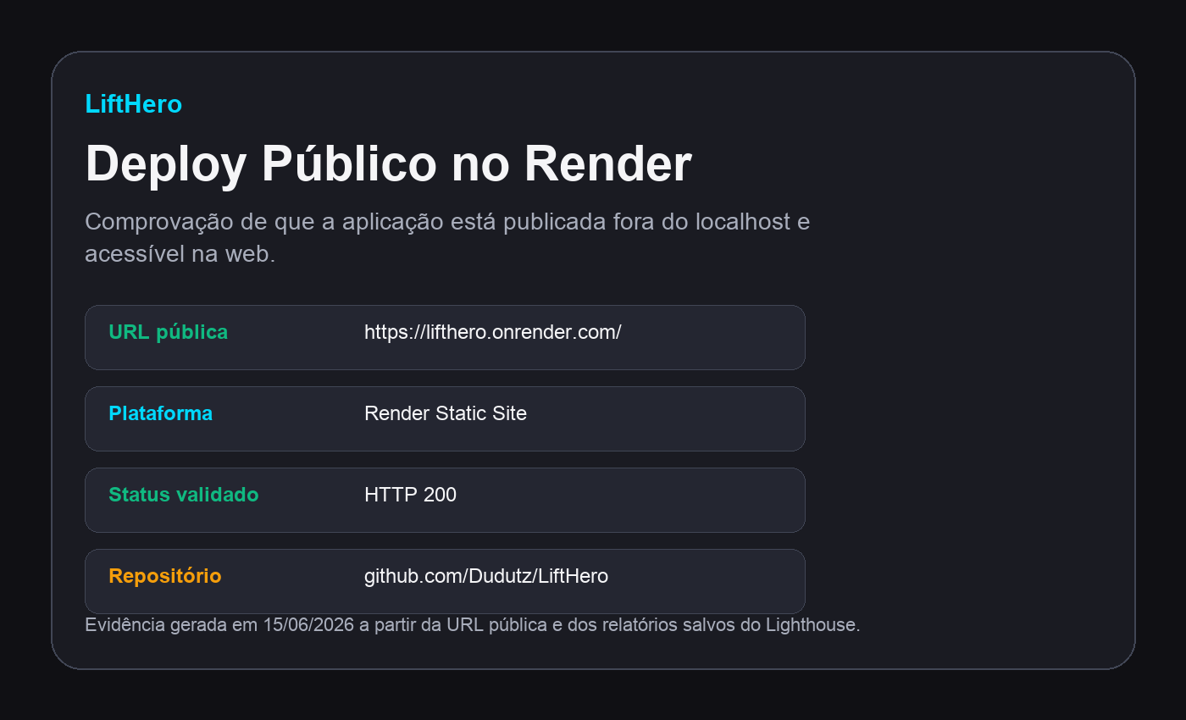
Figura 1 - Evidência de deploy público no Render.
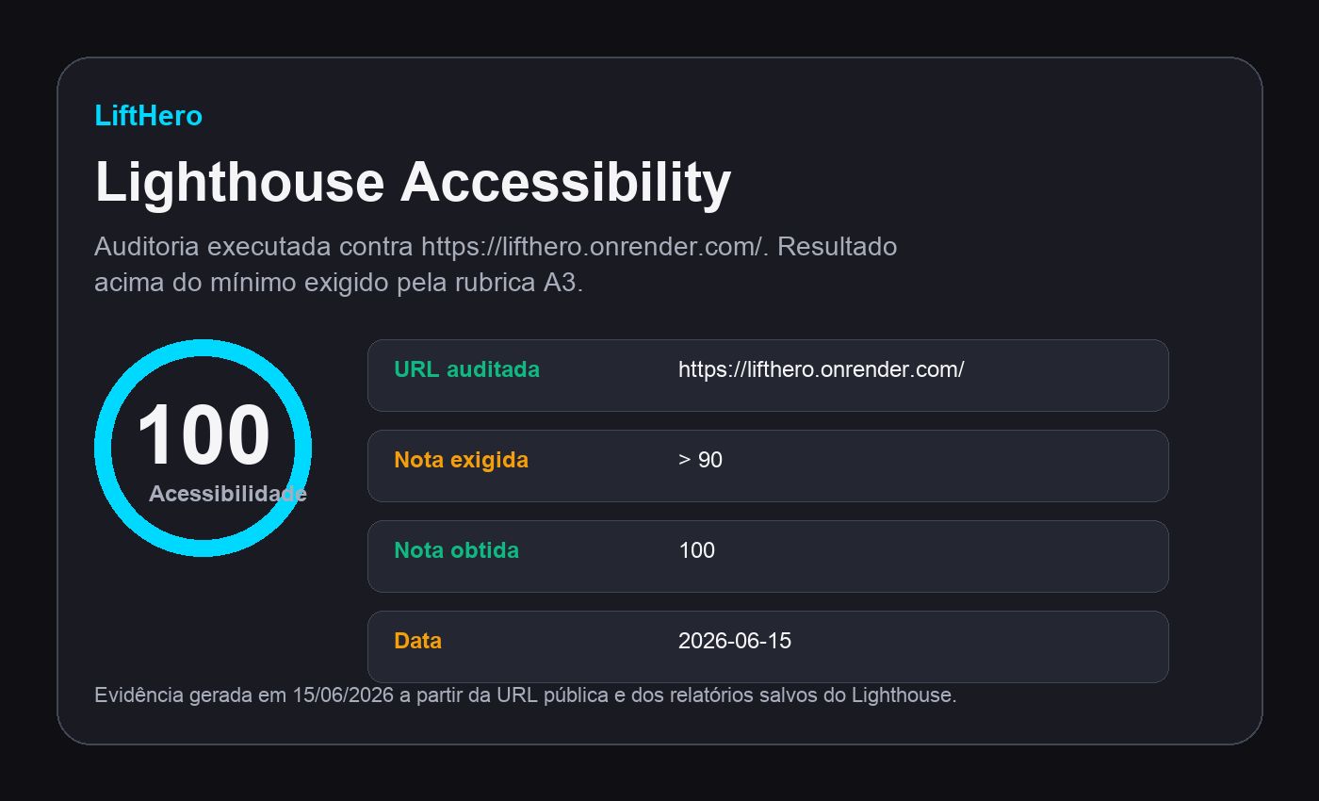
Figura 2 - Evidência da pontuação Lighthouse Accessibility 100.
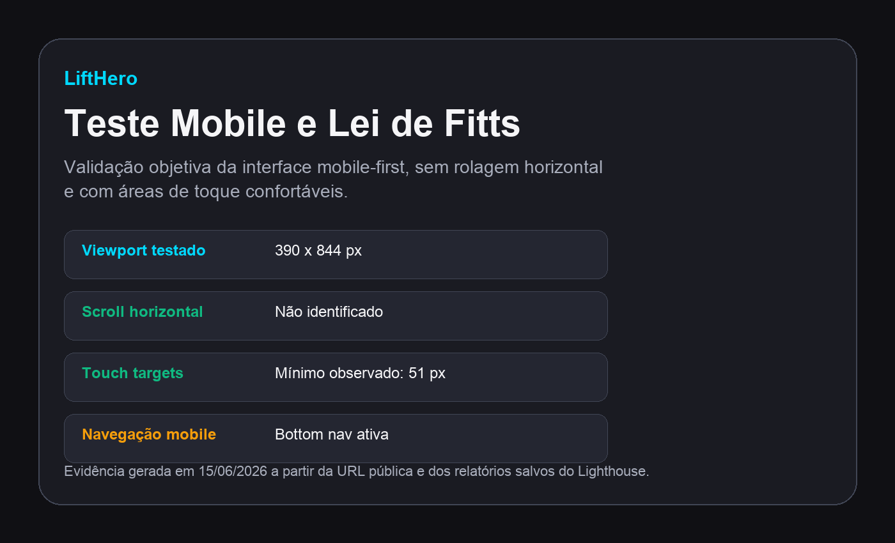
Figura 3 - Evidência de teste mobile, touch targets e ausência de overflow horizontal.

4.3 Arquivos de evidência salvos
- evidencias/lighthouse-lifthero-accessibility.report.html
- evidencias/lighthouse-lifthero-accessibility.report.json
- evidencias/evidencia-lighthouse-score.png
- evidencias/evidencia-deploy-render.png
- evidencias/evidencia-mobile-ux.png

5 Resultados e limitações

5.1 Resultados alcançados
O resultado final é uma aplicação funcional, publicada na web, responsiva e validada com Lighthouse de acessibilidade. O projeto atende aos principais requisitos técnicos da A3 e demonstra aplicação prática de IHC ao reduzir esforço de entrada, dar feedback claro e organizar o fluxo em telas simples.
Nos testes realizados, a URL pública apresentou deploy ativo, a interface mobile não gerou rolagem horizontal e os controles principais respeitaram a zona de toque mínima indicada pela Lei de Fitts. A pontuação Lighthouse de Acessibilidade foi 100, acima do mínimo exigido de 90.

5.2 Limitações e melhorias futuras
- Substituir a imagem Open Graph atual por PNG/JPG 1200x630 com URL absoluta para melhorar preview em WhatsApp e redes sociais.
- Adicionar testes automatizados simples para funções de cálculo, persistência e detecção de PR/platô.
- Evoluir a identidade visual com logo própria e imagem social final.
- Permitir exportação/importação dos dados locais para evitar perda em troca de dispositivo.
- Avaliar uma API real de exercícios caso o escopo evolua além da entrega estática.

6 Conclusão
O desenvolvimento do LiftHero permitiu aplicar os pilares de Web, Mobile First, Usabilidade/IHC e Gamificação em uma solução prática para uma dor real: acompanhar a evolução de força na musculação. A aplicação utiliza tecnologias simples e controladas, mas entrega um fluxo completo de registro, histórico, análise e recompensa.
A validação técnica mostra que o projeto está apto para a auditoria da A3: possui deploy público, repositório documentado, integração de dados via LocalStorage, feedback visual, prevenção de erros, responsividade e nota Lighthouse de acessibilidade superior ao exigido. A principal melhoria recomendada antes da apresentação final é a troca do Open Graph para uma imagem PNG/JPG absoluta, fortalecendo o critério de compartilhamento social.

Referências
RENDER. Static Sites. Disponível em: https://render.com/docs/static-sites. Acesso em: 15 jun. 2026.
GOOGLE CHROME DEVELOPERS. Lighthouse. Disponível em: https://developer.chrome.com/docs/lighthouse. Acesso em: 15 jun. 2026.
MDN WEB DOCS. Web Storage API. Disponível em: https://developer.mozilla.org/docs/Web/API/Web_Storage_API. Acesso em: 15 jun. 2026.
CHART.JS. Documentation. Disponível em: https://www.chartjs.org/docs/. Acesso em: 15 jun. 2026.
SILVA, Cláudio Henrique da; BRANDELERO, Rodrigo. Projeto A3 - Diretrizes: Soluções Digitais em Escala Humana. Universidade do Sul de Santa Catarina, 2026.

